**SESSION 2016**

**BACCALAURÉAT TECHNOLOGIQUE**

**Sciences et Technologies de l’Industrie et du Développement Durable**

**ENSEIGNEMENTS TECHNOLOGIQUES TRANSVERSAUX**

Coefficient 8 – Durée 4 heures

Aucun document autorisé – Calculatrice autorisée

**THÉÂTRE DU CENTRE CULTUREL  
DES QUINCONCES - LE MANS**



**PARTIE 1 : Impacts environnementaux de la construction du centre culturel**

**Question 1.1** Points qui caractérisent l’aspect social lors de la phase de construction :

Favoriser l’emploi et l’économie locale :

* Formation qualifiante de 20 personnes qui préparent au métier de « coffreurs-bancheurs » ;
* Faire participer des entreprises locales par le jeu de la sous-traitance.

**Question 1.2** Phase de fabrication rejetant le plus de CO2 :

La phase de fabrication qui rejette le plus de CO2 est la phase de décarbonatation qui rejette 60% de CO2.

Pour la phase de cuisson, le fabricant va réduire de 30 % le combustible fossile pour le remplacer par des combustibles alternatifs qui rejettent moins de CO2 lors de la combustion.

Pour la phase de décarbonatation, le fabricant va diminuer la quantité de calcaire cuit dans la constitution du ciment et le remplacer par des ajouts (laitiers, cendres…) qui dégagent moins de CO2.

**Question 1.3** Volume de béton utilisé pour la réalisation du centre culturel :

15 000 m3 au total, soit 2 800 m3 de béton (ciment CEM II/B-L 42,5 R) pour le radier et 12 200 m3 (ciment CEM II/B-L 42,5 R) pour les voiles et planchers.

**Question 1.4**

Voir tableau DR1.

**Question 1.5** Différence de CO2 en % par rapport au ciment standard (CEMI) :

981 000 x 100 / 3897000 = 25,17 % ;

Cette diminution de CO2 est supérieure aux 22 % minimum de l’engagement des fabricants de ciments. Le cahier des charges est donc respecté.

**Question 1.6** Solutions complémentaires qui auraient pu être mise en place dans l’aspect environnemental de la construction du centre culturel :

* Utilisation de ciment bas carbone avec une émission de CO2 plus faible (ciment CEM V/A ou CEMIII/ A ;
* Utilisation de produits de provenance locale pour la construction ;
* Utilisation de produit écologique (toit végétalisé pour isolation) ;
* Utilisation d’énergies renouvelables ;
* Valorisation des déchets ;
* ……

**PARTIE 2 : Adaptation des infrastructures en fonction de la demande**

**2.1 Étude de l’éclairage scénique**

**Question 2.1.1** Projecteurs à 5 mètres de la scène projetant une lumière blanche :

* Halogène PAR64 500W : Diamètre de la zone éclairée : 2,16m ;

Surface éclairée = (π x D² / 4) = (π x 2,16² / 4) S = 3,66 m² ;

Éclairement E= 947 lux pour une lumière blanche ;

Flux lumineux F = E x S = 947 x 3,66 = 3466 lm ;

Efficacité lumineuse : Fe = F / P = 3466 / 500 = 6,93 lm.W-1 ;

* LED PAR64 : Diamètre de la zone éclairée : 1,4 m ;

Surface éclairée = (π x D² / 4) = (π x 1,4² / 4) S = 1,54 m² ;

Éclairement E= 150 lux pour une lumière blanche ;

Flux lumineux F = E x S = 150 x 1,54 = 231 lm ;

Efficacité lumineuse : Fe = F / P = 231 / 21 = 11 lm.W-1 ;

Voir tableau DR1.

**Question 2.1.2** Choix de la solution la plus avantageuse et la mieux adaptée :

Le projecteur à LED dispose d’une meilleure efficacité énergétique que son homologue à technologie halogène du fait de sa faible consommation. Cette meilleure efficacité énergétique permettra une économie au niveau de la consommation tout au long de la vie du projecteur. De plus, la durée de vie du projecteur à LED est 20 fois plus importante que celle à lampe halogène. Du point de vue développement durable la solution la mieux adaptée est la solution utilisant des projecteurs LED PAR64.

**Question 2.1.3**

Voir chronogramme sur DR1.

**Question 2.1.4** Intérêt d’utiliser une transmission symétrique :

Les perturbations extérieures sont supprimées du fait de la tension différentielle.

**Question 2.1.5**

Voir tableau DR2

**Question 2.1.6**

Voir tableau DR2

**Question 2.1.7** Vitesse de transmission des données :

Durée d’un bit : 4 µs ⇒ Vitesse de transmission : 1 / (4 x 10-6) = 250000 bit.s-1.

D’après DT4, la vitesse de transmission est de 250000 bit.s-1 ⇒ conforme au protocole.

**Question 2.1.8**

Voir tableau DR2.

**Question 2.1.9** Couleurs et intensités lumineuses produites par le projecteur :

Le canal 13 commande la couleur rouge ; valeur reçue : 51 ⇒ 51/255 = 20 % rouge ;

Le canal 14 commande la couleur verte ; valeur reçue : 217 ⇒ 217/255 = 85 % vert ;

Le cahier des charges est respecté.

**2.2 Étude de la sonorisation de la salle**

**Question 2.2.1** Nécessité de contrôler le temps de réverbération :

Si TR est trop faible, les parois, le sol et le plafond sont parfaitement absorbant. Il n’y a aucun phénomène de réverbération, le son émis par une personne est faible et sans relief, comme à l’extérieur.

Si TR est trop grand, les paroles sont difficilement compréhensibles (effet cathédrale).

En fonction de l’utilisation de la grande salle pour les différents spectacles, il est nécessaire d’adapter le temps de réverbération.

**Question 2.2.2** Raison pour laquelle il est préférable d’utiliser une méthode active :

Solution moins onéreuse et plus rapide car il n’y a pas de modification matérielle de la salle (parois, abats-son,….).

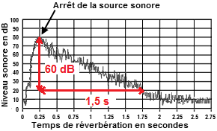**Question 2.2.3**

Voir DR2

**Question 2.2.4** Mesure du temps de réverbération et type de spectacle :

Sur le graphique ci-contre, la durée de TR est de 1,5 s. D’après le document DT7, cela correspond au réglage d’un TR pour un opéra.

**2.3 Étude du proscénium modulable (monte orchestre)**

**Choix de la solution technologique « »Spiralift» »**

**Question 2.3.1** Atout du «Spiralift» par rapport aux contraintes architecturales :

Sur le DT9, nous constatons que l’emplacement dédié au mécanisme de levée du monte orchestre est très restreint en hauteur : 770 mm. La « hauteur compacte » du «Spiralift» (DT8) est donc tout à fait adaptée à cela.

**Justification du nombre de «Spiralift» dans le mécanisme de levée**

**Question 2.3.2** Charge utile en statique due aux spectateurs et charge totale en statique :

Pcharge utile statique = 90 x 9,81 x 104 = 91821,6 N = 9182,16 daN ;

Ptotal statique = Pstructure + Pcharge utile statique = 13350 + 9182,16 = 22532,16 daN ;

**Question 2.3.3** Nombre minimum de «Spiralift» nécessaire au mécanisme :

Ptotal statique / Pcharge max «Spiralift» = 22532,16 / 4450 = 5,06 «Spiralift» ;

Il faut donc un minimum de 6 «Spiralift» pour le mécanisme de levée du monte orchestre.

**Vérification du temps de levée du monte orchestre entre les positions extrêmes : niveau rangement et niveau scène**

**Question 2.3.4** Mouvement final décrit par la colonne :

La colonne constituée des 2 bandes se déplace en translation verticale.

**Question 2.3.5** Nom et orientation de la liaison permettant la transformation du mouvement :

Liaison hélicoïdale suivant l’axe vertical.

**Question 2.3.6** Distance séparant le niveau le plus bas du niveau le plus haut et temps nécessaire au déplacement :

La distance entre niveau bas et haut du monte orchestre est de 5950 mm ;

Comme v = d / t alors t = d / v soit 5,950 / 0,05 = 119 s ;

Le temps de levée étant de 1min et 59 secondes, il est bien inférieur aux 3 min maximum imposées dans le cahier des charges DT10.

**Validation du choix des moteurs par rapport aux exigences du cahier des charges**

**Question 2.3.7**

Voir DR3

**Question 2.3.8** Puissance de levée en translation PMont orche du monte orchestre :

P=F x V avec F= masse structure x g + Charge max en mouvement sans public x g ;

F = 13350 x 9,81+ 10000 x 9,81 = 229063,5 N ;

PMont orche = 229063,5 x 0,05 = 11453,18 W

**Question 2.3.9** Puissance P2Motred ramenée sur l’arbre de sortie des deux motoréducteurs et puissance PMotred de chacun des motoréducteurs :

ηChaine cinem = 0,7 x 0,96 x 0,98 = 0,66 ;

P2Motred = PMont orche / ηChaine cinem = 11453,18 / 0,66 = 17353,3 W ;

PMotred = P2Motred / 2 = 17353,3 / 2 = 8676,65 W ;

**Question 2.3.10** Vitesse de rotation N»Spiralift» :

Pas «Spiralift» = 52,9 mm.tr-1 ; V = 0,05 m.s-1 = 50 mm.s-1 ;

N»Spiralift» = V / pas = 50 / 52,9 = 0,945 tr.s-1

N»Spiralift» = 0,945 x 60 = 56,7 tr.min-1;

**Question 2.3.11** Vitesse de rotation NMotred de l’arbre en sortie du motoréducteur :

r = Zmenante / Zmenée = 21 / 54 = 0,39 ;

Nmotred = NMont orche / r = 56,7 / 0,39 = 145,4 tr.min-1 ;

**Question 2.3.12** Conclusion sur le dimensionnement des motoréducteurs :

On constate que les motoréducteurs choisis correspondent bien aux données imposées par le cahier des charges car la puissance en sortie de réducteur est de 11 x 0,9 = 9,9 kW (rendement réducteur 0,9), elle est donc supérieure à celle nécessaire (8676,5 W).

La vitesse en sortie de réducteur est proche de la vitesse du motoréducteur

(152 tr.min-1 > 145,4 tr.min-1).

**2.4 Synthèse partie 2**

**Question 2.4.1** Conclusion argumentée qui montre l’aspect innovant et durable des équipements mis en place dans cette grande salle du théâtre des Quinconces :

Aspect innovant des équipements de la grande salle du théâtre :

* Projecteur de lumière à LED durable de part la durée de vie des lampes et la faible consommation d’énergie ;
* Contrôle à distance des effets lumineux des projecteurs par protocole DMX ;
* Correction acoustique CARMEN® innovant de part sa correction active du son. Ceci permet une correction instantanée de l’acoustique de la salle en fonction du type de spectacle ;
* Proscénium (monte orchestre) adaptable avec un système de levée «Spiralift» innovant et durable (entretien limité, encombrement restreint et peu bruyant) ;

**DOCUMENT RÉPONSES DR1**

Question 1.4 : **différence d’émission de CO2 avec les deux types de ciment**

|  |  |  |
| --- | --- | --- |
|  | **Ciment CEM I**  Ciment standard | **Ciment CEM II / B-L**  Ciment bas carbone |
| **Masse de ciment en tonne** | **300 x 15 000 = 4 500 000 kg = 4 500 tonnes** | |
| **Émission de CO2 en kg eq CO2 / tonne de ciment** | **866** | **648** |
| **Émission de CO2 totale en kg eq CO2** | **866 x 4 500 = 3 897 000 kg eq CO2** | **648 x 4 500 = 2 916 000 kg eq CO2** |
| **Différence d’émission de CO2 du CEM II par rapport au CEM I** | **3 897 000 - 2 916 000 = 981 000 kg eq CO2** | |

Question 2.1.1 : **comparaison des efficacités énergétiques de deux projecteurs**

|  |  |  |  |  |  |
| --- | --- | --- | --- | --- | --- |
|  | Puissance consommée  P (W) | Surface éclairée  S (m²) | Éclairement E (Lux) | Flux lumineux  (Lm)  F = S x E | Efficacité lumineuse  (Lm.W-1)  Fe = F / P |
| **LED PAR64** | **21** | **1,54** | **150** | **231** | **11** |
| **Halogène PAR64** | **500** | **3,66** | **947** | **3466** | **6,93** |

Question 2.1.3 : **compléter le chronogramme du signal U(Data+) - U(Data-)**

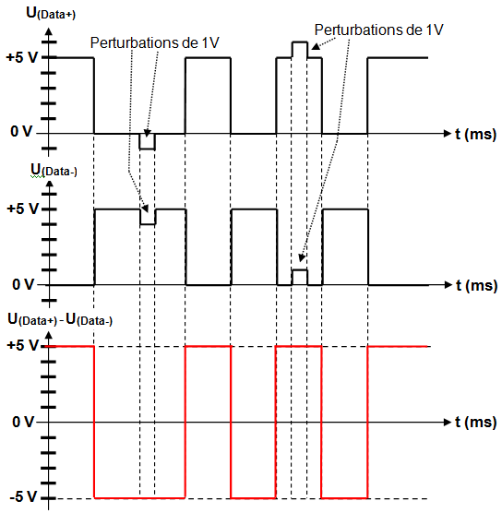

**DOCUMENT RÉPONSES DR2**

Question 2.1.5 : **compléter les** **positions (ON ou OFF) des différents interrupteurs DIP**

|  |  |  |  |  |  |  |  |  |  |  |
| --- | --- | --- | --- | --- | --- | --- | --- | --- | --- | --- |
| **DIP** | **#1** | **#2** | **#3** | **#4** | **#5** | **#6** | **#7** | **#8** | **#9** | **#10** |
| **ON** |  |  |  |  |  |  |  |  |  |  |
| **OFF** |  |  |  |  |  |  |  |  |  |  |

Question 2.1.6 : **compléter les valeurs décimales de chaque canal du projecteur**

|  |  |  |  |
| --- | --- | --- | --- |
| **Valeur du 1er canal** | **Valeur du 2ième canal** | **Valeur du 3ième canal** | **Valeur du 4ième canal** |
| **0** | **127** | **0** | **189** |

Question 2.1.8 : **compléter les valeurs des canaux de la trame DMX**

|  |  |  |
| --- | --- | --- |
|  | **Canal 13** | **Canal 14** |
| **Valeur binaire** | **00110011** | **11011001** |
| **Valeur décimale** | **51** | **217** |

Question 2.2.3 : **chaîne d’information d’une cellule active**

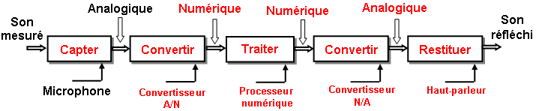

**DOCUMENT RÉPONSES DR3**

Questions 2.3.4, 2.3.5 et 2.3.7 : **chaîne cinématique du monte orchestre limitée à la représentation d’un seul «Spiralift»**

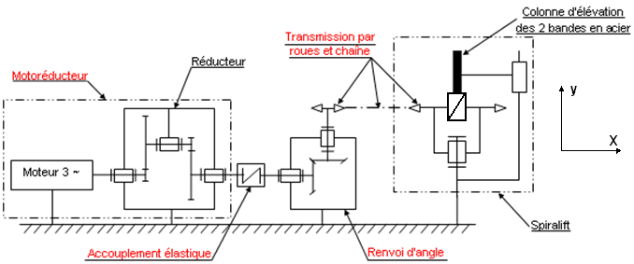

Question 2.3.7 à 2.3.11 : **chaîne d’énergie du monte orchestre**

